Муниципальное дошкольное образовательное бюджетное учреждение детский сад №2 «Светлячок» г.Новокубанска муниципального образования Новокубанский район

Тема игровой образовательной ситуации для детей
старшего дошкольного возраста
«День народного единства»

Автор игровой образовательной ситуации Смирнова Наталья Павловна,
социальный педагог первой квалификационной категории, воспитатель муниципального дошкольного образовательного бюджетного учреждения детского сада №2 «Светлячок» г.Новокубанска муниципального образования Новокубанский район

Интеграция образовательных областей: социально-коммуникативное развитие, речевое развитие, художественно – эстетическое развитие, физическое развитие
Виды детской деятельности: коммуникативная, игровая, восприятие художественной литературы, двигательная.
Используемые технологии: игровые, здоровьесберегающие, информационно-коммуникационным технологии, технология «Ситуация» и технологии сотрудничества.
Цель: формировать патриотические чувства.
Задачи:
Образовательные:
- расширить знания детей о Родине, о прошлом России.
Развивающие:
- развивать у людей любознательность и интерес к истории Отчизны.
Воспитательные:
- воспитание любви и уважения к русским национальным героям.
Метод:
- наглядное обучение (карточки);
- словесный (беседа);
- игровой (игровое упражнение);
- практический (рисование).
Материалы:
- карточки с изображением Минина и Пожарского;
- фото памятника «Гражданину Минину и князю Пожарскому благодарная РОССИЯ»;
- картинка - богатырь в кольчуге с пикой на коне;
- картинка - богатырь в руках щит и меч;
- картинка – стрелец Московского приказа, у которого пищаль, сабля и топор;
- карандаши;
- раскраска богатырь;
- раскраска сказочный герой.
Ход деятельности:
Педагог: - Скоро выходные.
Дети в недоумении: -Ведь у нас только, что прошли выходные дни.
Дети рассуждают и приходят к выводу: «Значит, будет праздник».
Педагог: - А вы знаете какой?
Ответы детей.
Педагог: - Праздник называется «День народного единства» и отмечается 4 ноября. Как вы понимаете «день народного единства»?
Высказывание детей.
Педагог: - Правильно единство – это когда мы все вместе и образуем одно целое.
Игра «Пошли письмо»
Цель: развитие внимательности, наблюдательности, групповой сплоченности.
Во время игры дети стоят в кругу, крепко держась за руки. Водящий – почтальон – в центре круга, он говорит: «Я посылаю письмо от Сережи к Лене». Сережа начинает передавать «письмо». Он пожимает руку своему соседу справа или слева, тот пожимает следующему и так дальше по кругу, пока «письмо» не дойдет до Лены. Цель почтальона «перехватить» письмо, т. е. увидеть, у кого из детей оно находится. Ребенок водит до тех пор, пока письмо не будет «перехвачено». Желательно, чтобы каждый ребенок побывал в роли почтальона.

Педагог: - Мне бы хотелось познакомить вас с одним рассказом.
Минин и Пожарский
Это было в 1611 году. Тяжелые времена переживала тогда Русская земля. В Москве, как у себя дома, распоряжались польские захватчики. Отряды врагов рыскали по городам и селам в поисках добычи, грабили, убивали. Многие бояре были готовы перейти на сторону польского королевича Владислава. Шведы, которых позвал на подмогу боярский царь Василий Шуйский, хозяйничали на севере страны.
С этим не могли смириться русские люди.
Осенью 1611 года в большом и богатом Нижнем Новгороде староста горожан Кузьма Минин выступил на торговой площади с призывом ничего не жалеть для спасения Родины. Он предложил создать народное ополчение: Всем русским людям объединиться и выгнать врагов из Москвы.
Не сам Минин, ни другие посадские люди (так называли тогда горожан) не имели боевого опыта. Возглавить ополчение попросил искусного воеводу князя Дмитрия Михайловича Пожарского. В августе 1612 года войско ополченцев подошли к Москве. Началась осада польского гарнизона. Три дня шел бой. Исход его решил Минин: с несколькими сотнями всадников он неожиданно зашел в тыл к прибывшему подкреплению поляков и разбил его. Поляки сдались, ополчение Минина и Пожарского вошло в Кремль. А вскоре польские захватчики были изгнаны с русской земли.

Кузьма Минин Дмитрия Михайловича Пожарского

Физкультминутка «Победа!»
Мы празднуем Победу! | Шагают на месте.
Салют! Салют! Салют! | Руки поднять вверх, пальцы сжимаем, разжимаем
Кругом цветы весенние | Руки на пояс, повороты туловища,
Цветут, цветут, цветут! | Руки развести в стороны.
Все люди пляшут, празднуют, | Приседания с выставлением ног вперёд.
Поют, поют, поют!
Пусть в мире страны разные | Вдох, круговое движение руками, изображая
Живут, живут, живут! | земной шар.

Педагог:- Как вы думаете , чем отблагодарил русский народ своих героев?
Рассуждение детей.
Педагог:- Правильно. Спустя два века на Красной площади в Москве был воздвигнут памятник.
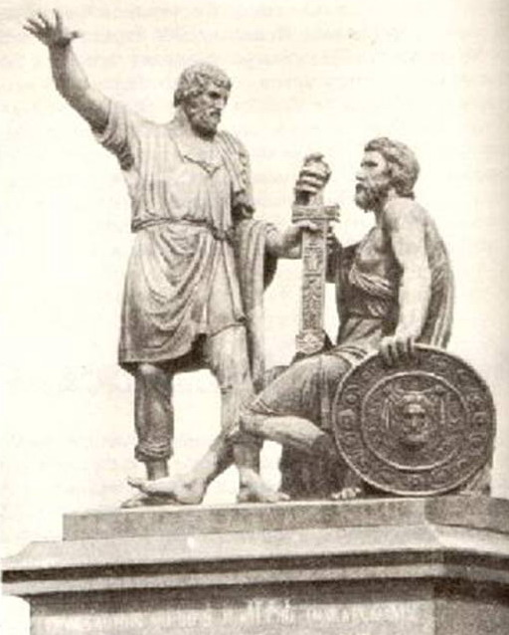

Педагог: - «Гражданину Минину и князю Пожарскому благодарная РОССИЯ» - эти слова написаны на постаменте памятника.

Дидактическая игра «Защитники Руси»
Чему учится ребенок: употреблять в речи имена существительные в родительном падеже.
Оснащение: предметные картинки
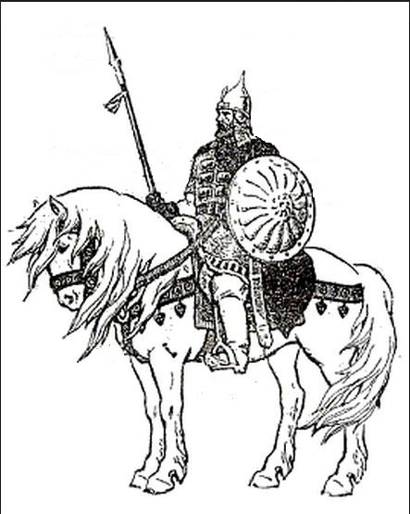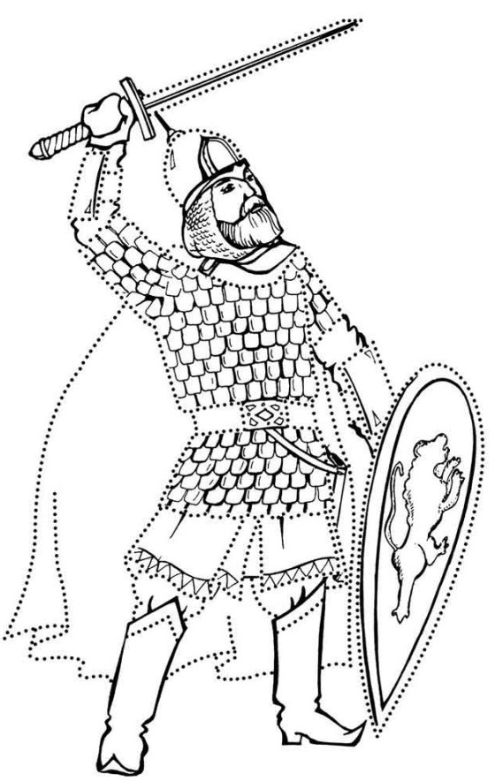
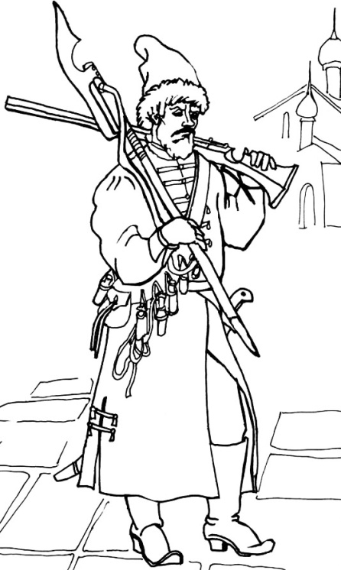

Ход игры: спросите у ребенка, как называется страна, в которой он живет. (Россия.) А знает ли он, как раньше называлось Русское государство? (Русь.) Предложить ребенку рассмотреть картинки. Объясните, что люди всегда защищали свою Родину от врагов, но назывались они по-другому. Менялось вооружение, одежда была не такой, как сейчас. Предложите ребенку объяснить происхождение некоторых слов, вслушиваясь в их произношение. Как он думает, что такое дружина? Какое слово близко по произношению слову «дружина»? (Дружба, дружить.) Расскажите, что так называлось войско в Древней Руси, состояло оно из людей, отличавшихся воинской доблестью. Во время битв в помощь дружине собиралось пешее ополчение из трудового народа.
Спросите ребенка: «Что такое стрелецкое войско? Какое слово близко по произношению к слову «стрелец»? (Стрела, стрелок, стрелять.) Расскажите, что стрельцы составляли первое постоянное войско в Русском государстве, это слово происходит от слова «стрелок». Предложите ребенку, глядя на картинки, ответить, у кого какое оружие? У кого конь, кольчуга и пика? У кого щит и меч? У кого пищаль, сабля и топор?

Педагог:- О ком мы сегодня с вами послушали рассказ?
- С кем произошел бой около Москвы?
- Чем закончилась эта схватка?
- Как отблагодарил русский народ своих патриотов?

Педагог: - Если вы считаете, что занятие было интересна, то возьмите себе на память изображение богатыря, если считаете по-другому, возьмите картинку с изображением сказочных героев.

